**中国矿业大学计算机学院**

**2021 级本科生课程报告**

课程名称： 最优化理论与方法

报告题目： 《最速下降法原理及实现》

报告时间： 2024.1.10

学生姓名： 杨学通

学 号： 08213129

专 业： 人工智能2021-1班

任课教师： 赵佳琦

**课程报告成绩评定及评分依据**

|  |  |  |  |
| --- | --- | --- | --- |
| 序号 | 评分依据 | 分值 | 实际得分 |
| 1 | 课程报告描述了最优化技术或算法的基本原理 | 20 |  |
| 2 | 课程报告使用python或C++程序设计语言（附源代码） | 40 |  |
| 3 | 给出至少2个测试用例，并且给出可视化的运行结果及分析 | 30 |  |
| 4 | 课程报告给出了个人学习体会 | 10 |  |
| 总分 | | |  |
| 教师评语：  教师签名：  年 月 日 | | | |

**摘 要**

最速下降法是一种常用的数值优化算法，用于求解无约束优化问题。该方法基于梯度下降的思想，通过不断沿着目标函数的负梯度方向迭代更新自变量，以逐步逼近目标函数的极小值点。最速下降法的基本思想是沿着当前点的梯度方向，以步长因子乘以梯度的负方向作为搜索方向，从而实现迭代更新。然而，最速下降法也存在一些问题，例如可能出现收敛速度慢、在目标函数等值线附近可能出现震荡等情况。因此，在实际应用中，需要结合具体问题特点和算法性能进行选择和调优。

**关键词**：最速下降法；梯度下降；负梯度；收敛速度；震荡

目录

1问题描述 1

2算法原理及流程 1

3运行代码 1

4运行截图 3

5总结与分析 4

# 

# 1问题描述

最速下降法是指根据当前所在点，确定搜索方向，调整搜索步长，迭代变量，最终靠近目标函数最优值的一种方法，最速下降法的优点包括：

简单易实现：最速下降法是一种直观且易于实现的优化算法，仅需要计算目标函数的梯度，并沿着负梯度方向进行迭代更新。

内存消耗小：最速下降法通常不需要存储大量的历史信息或者矩阵，因此在内存消耗方面较为节省。

对大规模问题有效：最速下降法在处理大规模优化问题时具有一定的优势，因为它不需要存储大规模的矩阵或者历史信息。

适用性广泛：最速下降法适用于一般的凸优化问题，而且可以很容易地与其他优化方法结合使用，例如共轭梯度法等。

这些特点使得最速下降法在实际应用中得到了广泛的应用。本次实验要求python实现最速下降法，并通过测试样例，验证最速下降法的正确性，体会最速下降法进行多维搜索的过程。

# 2算法原理及流程

Step1:给定初始点 $x^{\left(k\right)}ϵE^{n}$，允许误差 $δ>0$，置 $k=1$

Step2:计算搜索方向 $d^{\left(k\right)}=-∇f\left(x^{\left(k\right)}\right)$

Step3:若 $\left\|d^{\left(k\right)}\right\|≤δ$，则停止计算，得点 $\overline{x}$；否则：

从 $x^{\left(k\right)}$ 出发，沿 $d^{\left(k\right)}$ 进行一维搜索，求得 $λ_{k}$，使得 $f\left(x^{\left(k\right)}+λ_{k}d^{(k)}\right)=\min_{λ≥0}f\left(x^{\left(k\right)}+λ_{k}d^{(k)}\right)$

Step4:令 $x^{\left(k+1\right)}=x^{\left(k\right)}+λ_{k}d^{(k)}$，转Step2

# 3运行代码

import math  
  
import numpy as np  
from sympy import *  
  
def fast(x,epsilon):  
  
 *#定义函数表达式* x1,x2=symbols("x1,x2")  
 *# d1,d2=symbols("d1,d2")* lam=symbols("lam")  
 Y_x=x1**2+x2**2  
  
 *#求梯度的表达式* d1=diff(Y_x,x1)  
 d2=diff(Y_x,x2)  
 k=1  
 print("Y=",Y_x)  
 print('%-4s' % "k", end=" ")  
 print('%-22s' % "x", end=" ")  
 print('%-24s' % "d", end=" ")  
 print('%-6s' % "lambda", end=" ")  
 print('%-4s' % "df_lambda", end=" \n")  
  
 while 1:  
  
 *#求x[0]点的负梯度* df1=float(-d1.evalf(subs ={'x1':x[0],'x2':x[1]}))  
 df2=float(-d2.evalf(subs ={'x1':x[0],'x2':x[1]}))  
  
 *#梯度的二范数* magnitude=np.linalg.norm([df1,df2])  
  
 if(magnitude<=epsilon):*#满足精度要求，返回点x,退出循环* print('%-4s' % k, end=" ")  
 print("[", "{:.5f}".format(x[0]), ",", "{:.5f}".format(x[1]), "]", end=" \n")  
 return x  
 break  
  
 *#Y关于λ的函数表达式及导数* Y_lamb = (x[0]+lam*df1)**2+(x[1]+lam*df2)**2  
 df_lamb = diff(Y_lamb, lam)  
 *#求Y_关于λ导数的零点* lamb=solve(Eq(df_lamb,0),lam)  
  
 print('%-4s' % k, end=" ")  
 print("[","{:.5f}".format(x[0]),",","{:.5f}".format(x[1]),"]", end=" ")  
 print("[","{:.5f}".format(df1),",","{:.5f}".format(df2),"]", end=" ")  
 print("{:.5f}".format(lamb[0]), end=" ")  
 print(df_lamb,end="\n")  
  
 *#迭代点x* x[0]+=lamb[0]*df1  
 x[1]+=lamb[0]*df2  
 k+=1  
  
  
print("最优点:",fast([1,1],0.001))

# 4运行截图

实例1： $f\left(x\right)=x_{1}^{2}+x_{2}^{2}$，初始点 $x_{1}=1，x_{2}=2$， $δ=0.001$

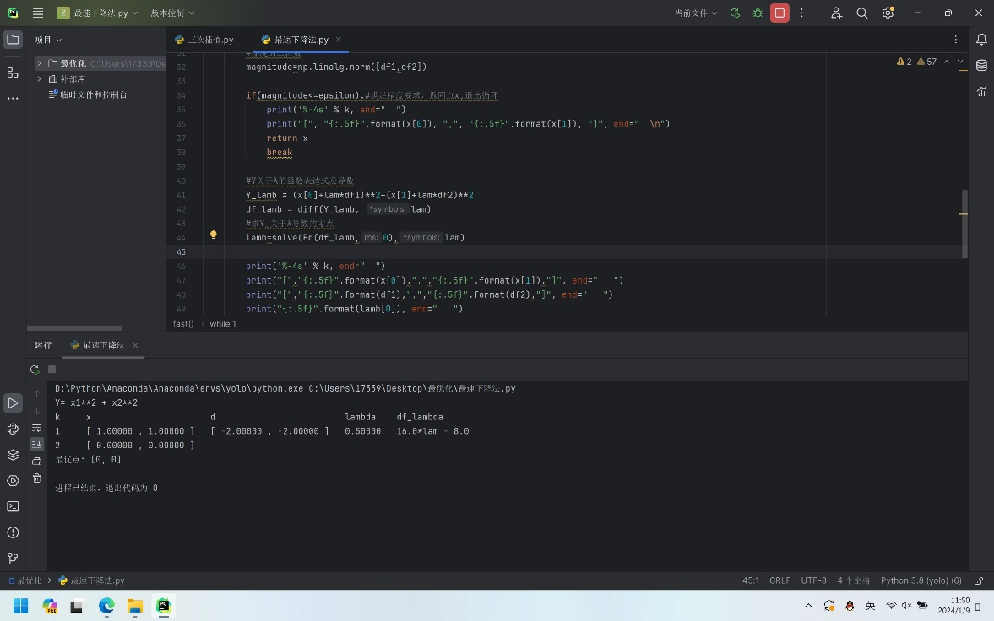

实例2： $f\left(x\right)=2x_{1}^{2}+x_{2}^{2}+2x_{1}x_{2}+x_{1}-x_{2}$，初始点 $x_{1}=1，x_{2}=1$， $δ=0.001$

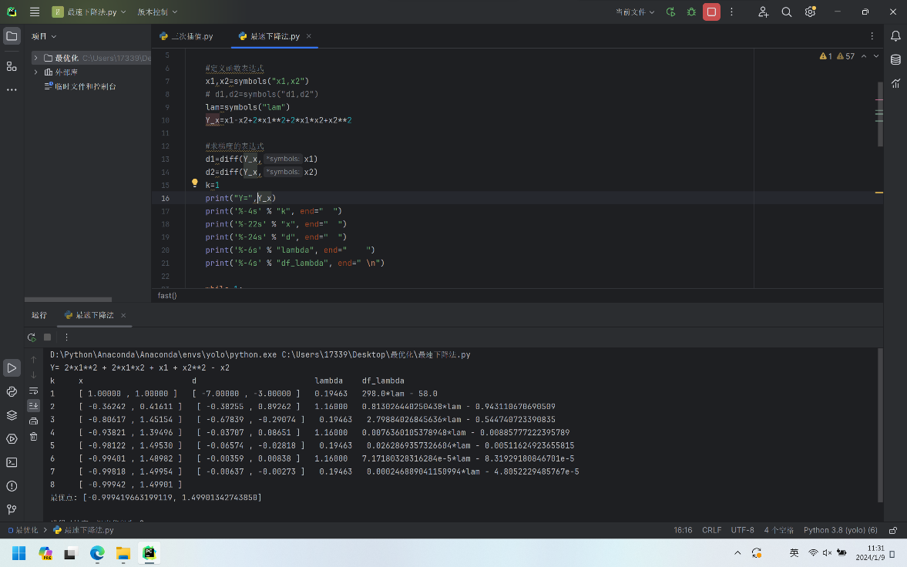

# 5总结与分析

通过本次实验，我用python实现了最速下降法。通过使用不同的函数测试，取得很好的效果。虽然最速下降法内存消耗小，适用性广泛，但仍存在着不足：其收敛速度慢，对目标函数的形状敏感，如果目标函数具有狭长的形状，可能会导致收敛速度变慢。同时，在等值线附近，最速下降法可能会出现震荡现象，导致收敛困难。最优化的算法各有利弊，应当根据实际情况选择合适的算法求解问题。